纯云车场工程商操作说明

一、操作流程
开通车场-->添加相机-->配置相机-->导入车牌-->设置收费规则

二、车场开通资料表下载：
https://qz8.lanzoul.com/iSeVL0chvnva
复制链接进浏览器下载
提交开通资料给销售或服务商后即可获取包含车场账号密码的文档。
如果不需要对外收费、不需要扫码支付功能，则只需要提供车场客服手机号和车场名称即可。
登陆车场网页后台https://park.dwyunparking.com/

三、添加相机
新建完车场后，点击右边的登录，为车场添加相机，车场也可自行登陆网页后台添加相机。

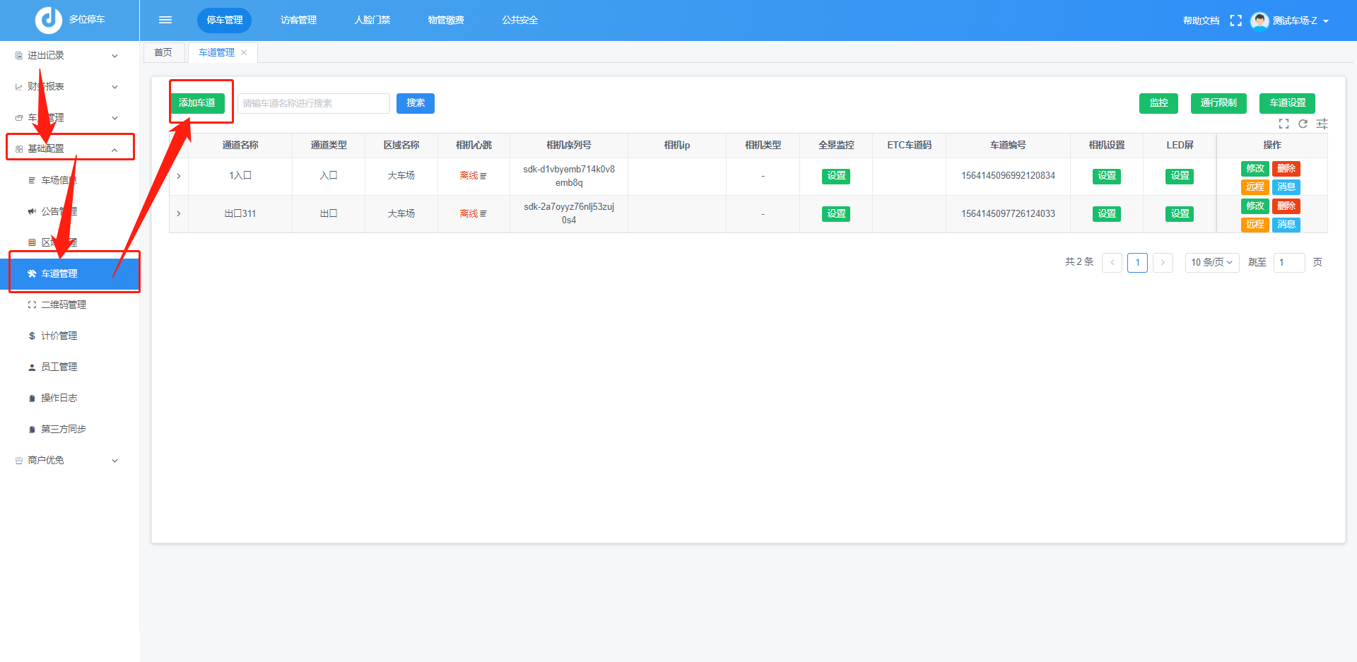
在基础配置--车道管理里添加相机
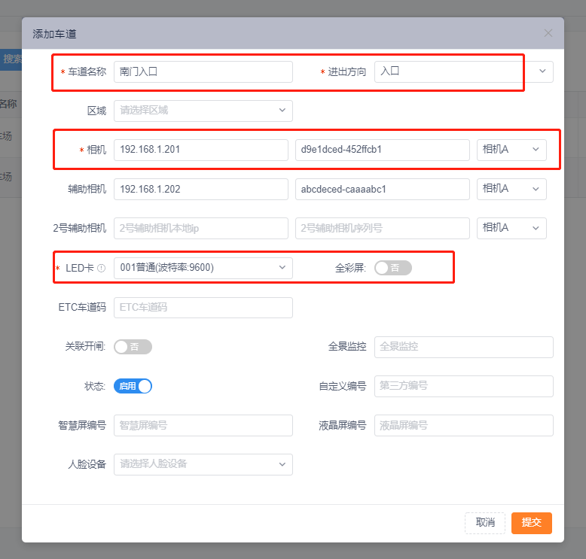
车道名称建议带可与其他进出口区分的标记，例如东门南门北门；
进出方向按实际设置此车道相机是入口还是出口即可。
相机IP非必填，但建议填上，否则局域网内看不了视频，只能使用视频增值服务来看视频（要收费）。
IP和序列号注意不要带空格，IP带空格局域网内也会看不了视频，序列号带空格会连不上平台，一直显示离线。
每一个相机对应唯一的序列号，通过相应ip登录IPNC在设备维护中查找对应序列号
如果有辅助相机在下面添加一下辅助相机IP和序列号,没有辅助相机就不用填
相机A为臻识相机，支持臻识车道系列相机；
相机B为华夏相机，支持mqtt和http即可；
相机C为芊熠相机，支持mqtt即可；

LED卡一般选择001普通波特率9600，如果是彩屏设备，则打开全彩屏开关。（显示屏只能显示红黄蓝三色的为三色屏，显示屏可以显示超过三种颜色的为彩屏）。002是001的主板加万能语音模块。003是KF协议主板。相机C液晶屏是S8+系列液晶屏。其他请联系技术支持。

提交后，后台会将序列号自动绑定臻云后台，无需手动到臻云后台绑定。自动绑定最长有30秒延迟。

四、升级与配置相机
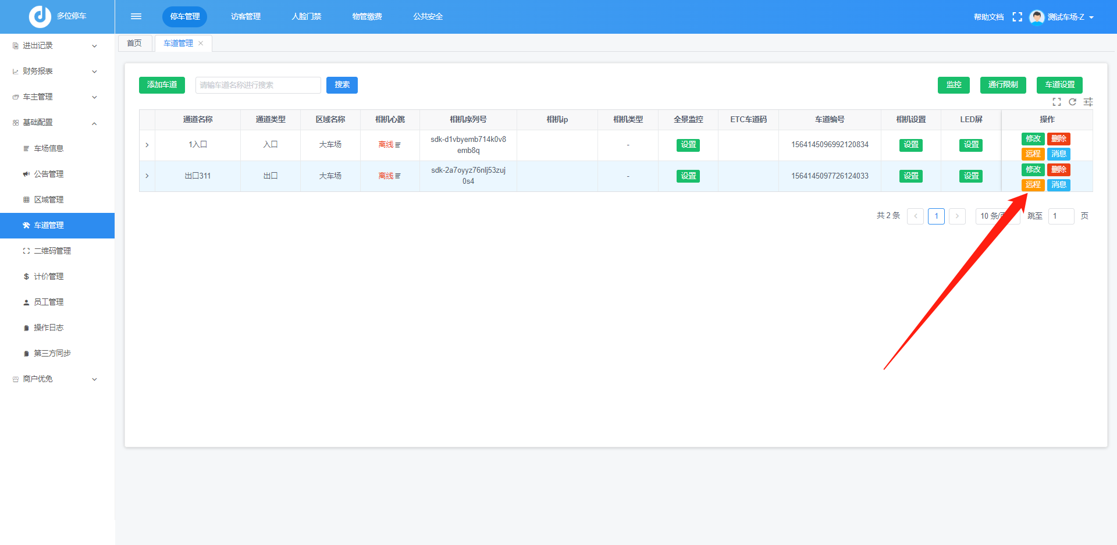

点击远程进入相机远程调试界面；
相机需要预先修改IP链接外网才可以远程，在相机的高级设置--基础网络中修改IP和网关。
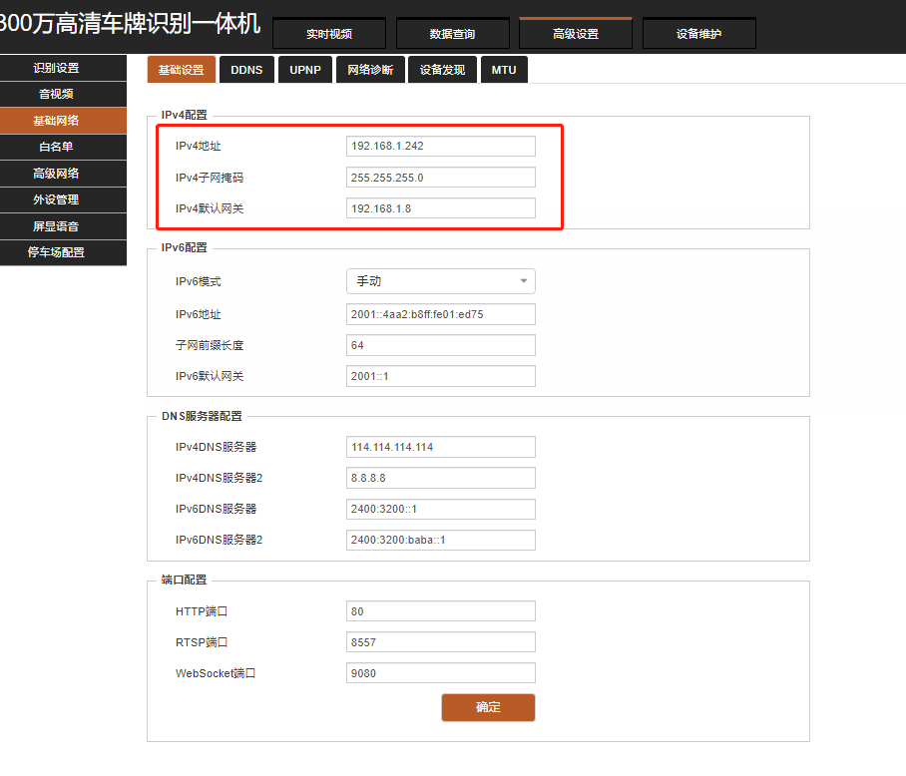
- 修改IP后，点击高级设置--高级网络--PDNS如果链接状态为已连接，则表示相机已经联网。
（注意相机IP不能冲突，注意修改网关。不要把相机直连光猫或者移动联通电信的网关，相机要连接路由器或者路由器下的交换机）
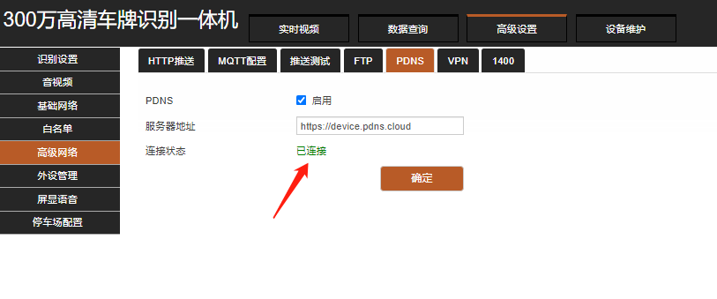

R3相机刷包方式配置方法：
进入相机设备维护-->系统维护-->选择专用升级包升级
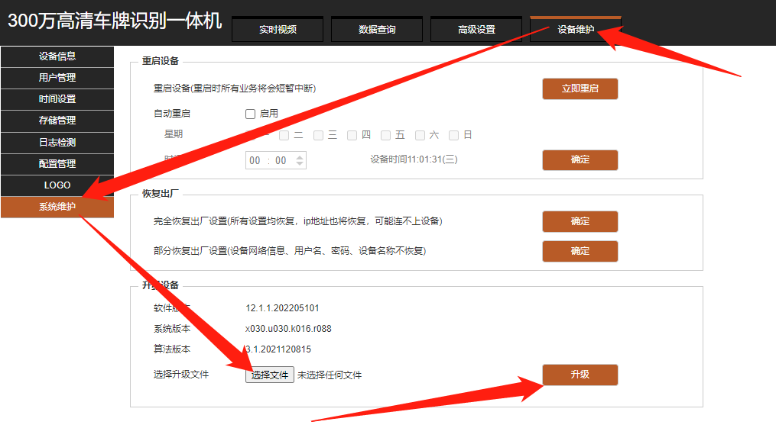
升级包下载链接：https://qz8.lanzoul.com/imO8u0chiopc
（若链接失效请联系平台技术）
升级后点击设备维护-->配置管理-->参数导入 选择参数文件导入
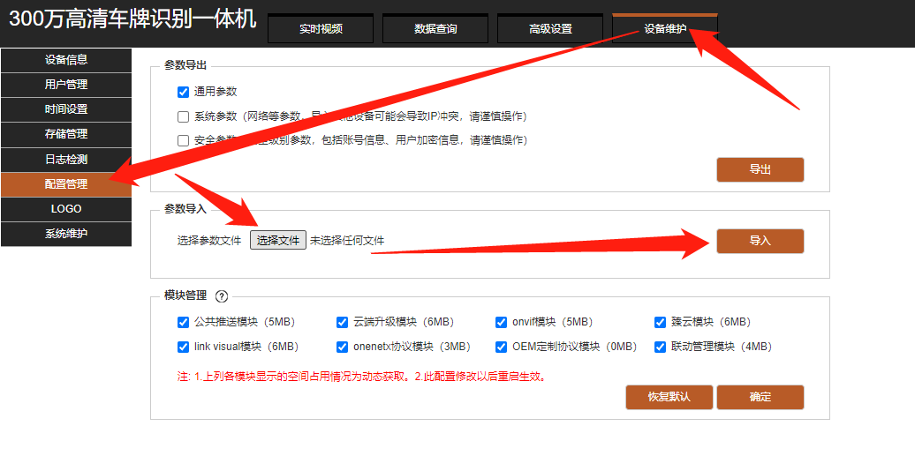
参数文件下载地址：https://qz8.lanzoul.com/iV95A0chio0h
（若链接失效请联系平台技术）

导入参数文件后，在平台上刷新一下，相机显示在线即可。
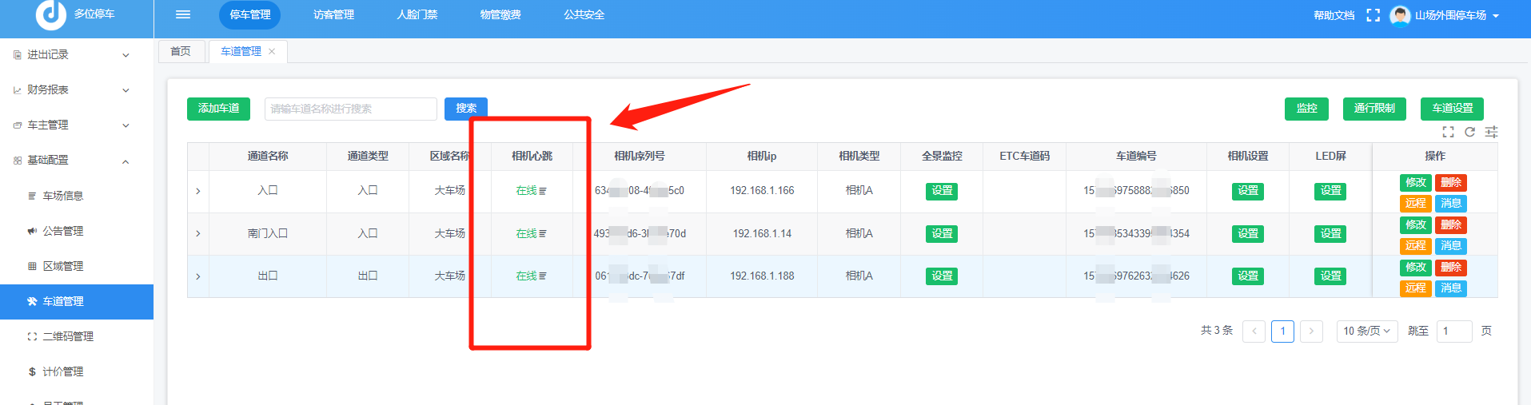
接下来可以根据现场实际情况调整虚拟线圈。

R3相机自定义MQTT导入方法：
- 注意：自定义mqtt和刷包方式，选其中一种操作就行，不要重复操作。
- 点击设备维护-->配置管理-->参数导入 选择参数文件导入
配置包下载链接：https://qz8.lanzoul.com/iuttD1cqnm3i
下载后解压，导入解压后的文件即可，相机版本需要23年之后的版本。
升级包下载链接：https://qz8.lanzoul.com/iFXA90z0vmsh
导入配置后，需要去高级设置--高级网络--自定义mqtt那里，将序列号那行改成相机的序列号，否则相机不能正常联接云平台。
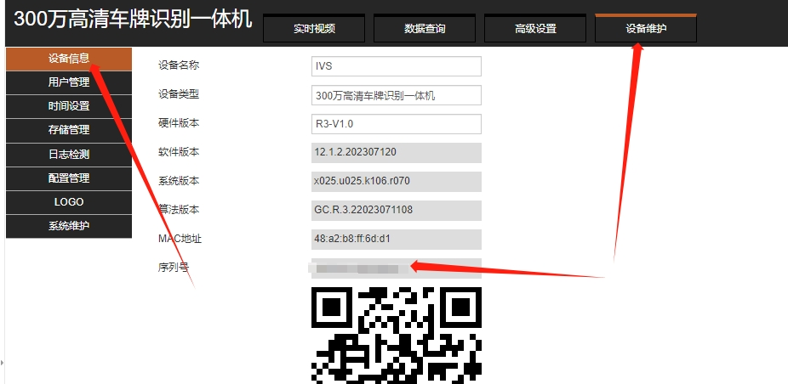
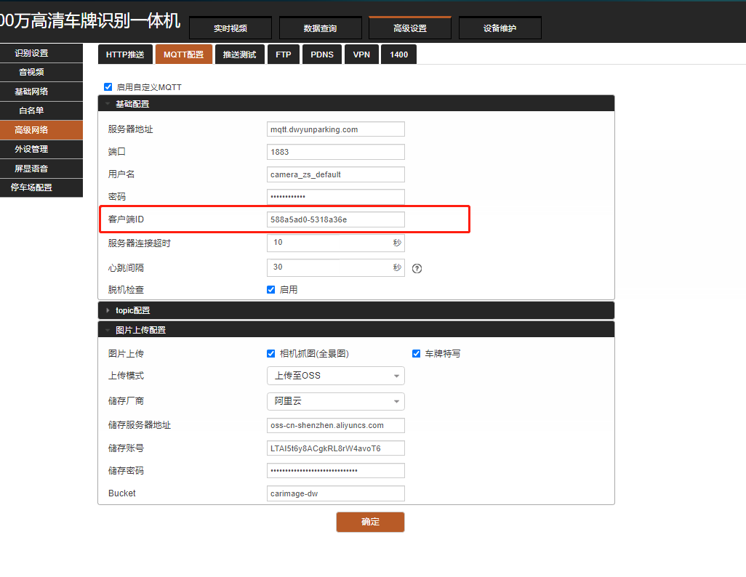

C3相机配置：
远程后点击设备维护-->配置管理-->参数导入 选择参数文件导入
http配置包下载链接：https://qz8.lanzoul.com/iZtfK0yz87rc
（若链接失效请联系平台技术）
如果现场网络不好，可以使用自定义mqtt。
但是不能同时导入http和mqtt包。
自定义mqtt配置包下载链接：https://qz8.lanzoul.com/iDTV21d0e1ch

导入参数文件后，在平台上刷新一下，相机显示在线即可。
接下来可以根据现场实际情况调整虚拟线圈。
脱机也建议设置一下（防止相机断网导致不显示播报不开闸，导入包默认配置的001显示屏主板的脱机，如果用的001卡的可以不用设置脱机）
注意：C3相机不支持手机看视频功能不支持远程视频

RM相机配置：
进入相机设备维护-->系统维护-->选择专用升级包升级
升级包下载链接：https://qz8.lanzoul.com/ixJhJ0chjf4d
（若链接失效请联系平台技术）
升级后点击设备维护-->配置管理-->参数导入 选择参数文件导入
参数文件下载地址：https://qz8.lanzoul.com/iqoGV0chjf5e
（若链接失效请联系平台技术）

导入参数文件后，在平台上刷新一下，相机显示在线即可。
接下来可以根据现场实际情况调整虚拟线圈。
脱机也建议设置一下（防止相机断网导致不显示播报）
RM相机需要相机版本高于9.1.3.2021111502
相机升级包下载链接：http://faq.hctparking.com/1-1-2VZ.html

手动配置C1/C2/C3相机
- （只有C1、C2和C3可以手动配置，C3如果参数文件导入不进去则手动配置一下）
- 浏览器进相机-->高级设置-->识别设置-->图片分辨率改成图中所示
- 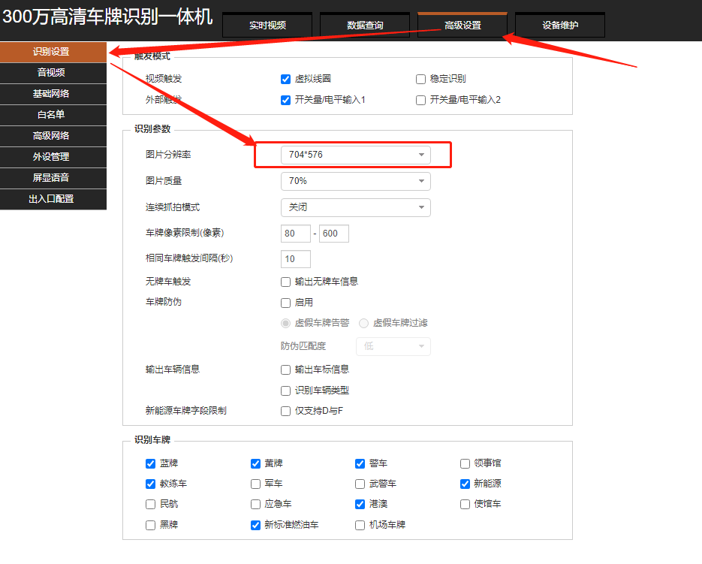
- 配置项：
配置项 | 参数
服务器地址 | park.dwyunparking.com
SSL连接 | 开启
验证方式 | 匿名
SSL端口 | 443
超时时间 | 20
设备注册 | comet轮询
地址 | /httpCamera/heartBeat
推送车牌识别结果 | 启用
地址 | /yunapi/camera/plateResult
内容详细等级 | 全部
发送图片 | 发送大图片
推送端口触发信息 | 启用
地址 | /yunapi/camera/http/zhenshi/gpio
推送串口数据 | 启用
地址 | /yunapi/mqttCmdResponse
HTTP脱机检查 | 启用
重发次数 | 2
- 或按截图配置：
- 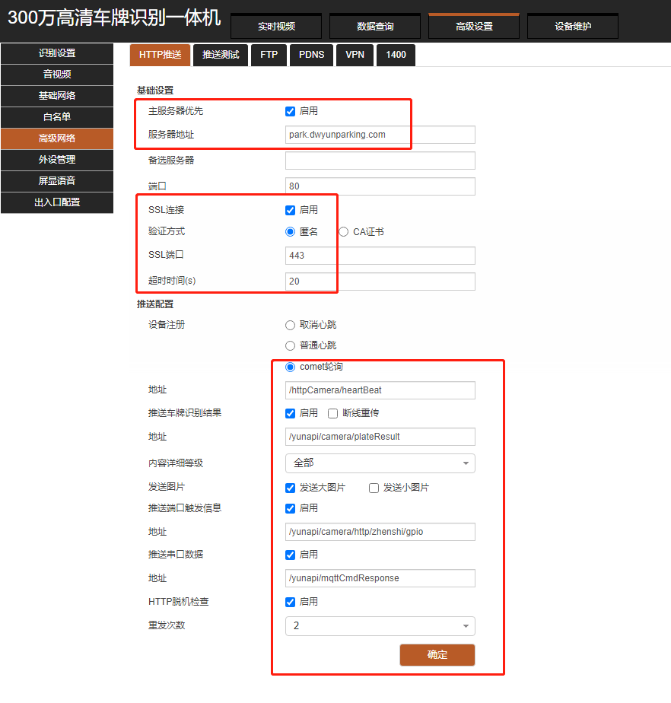
- C1、C2相机需要相机版本高于9.1.3.2021111502
- 相机升级包下载链接：http://faq.hctparking.com/1-1-2VZ.html

华夏相机MQTT（手动配置）
请注意：浏览器中或低版本调试工具配置参数可能有部分参数不会生效，请下载最新版华夏调试工具来配置相机，下文的截图仅作演示，不代表一定要在浏览器中配置
最新版调试工具下载：https://qz8.lanzoul.com/iyWSM0r14pzi
浏览器进相机-->更多参数图片参数设置低一些
- 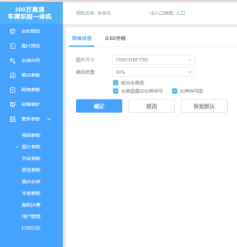
- 外设参数-->RS485改成透传控制，波特率根据该通道的控制卡设置，如果控制卡类型是19200的控制卡，则这里的波特率也要改成19200
- 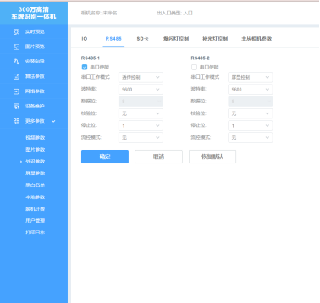
更多参数-->本地参数-->时间服务器设置: 地址:203.107.6.88 端口:123
- 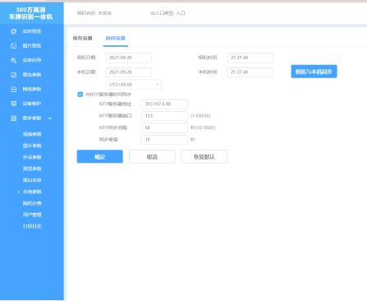
网络参数-->MQTT中勾上打开mqtt功能，然后按下面参数设置
协议类型：2
camId类型：UID
服务器域名：mqtt.dwyunparking.com
对象存储域名：carimage-dw.oss-cn-shenzhen.aliyuncs.com
AccessKey：LTAI5t6y8ACgkRL8rW4avoT6
AccessKeySecret：605MhfZGMXqv6ORZE44l7hQET9Cn4h
账号：huaxia_01
密码：ERYalM67Tonce
勾选发送全景图
- 其他设置默认即可
- 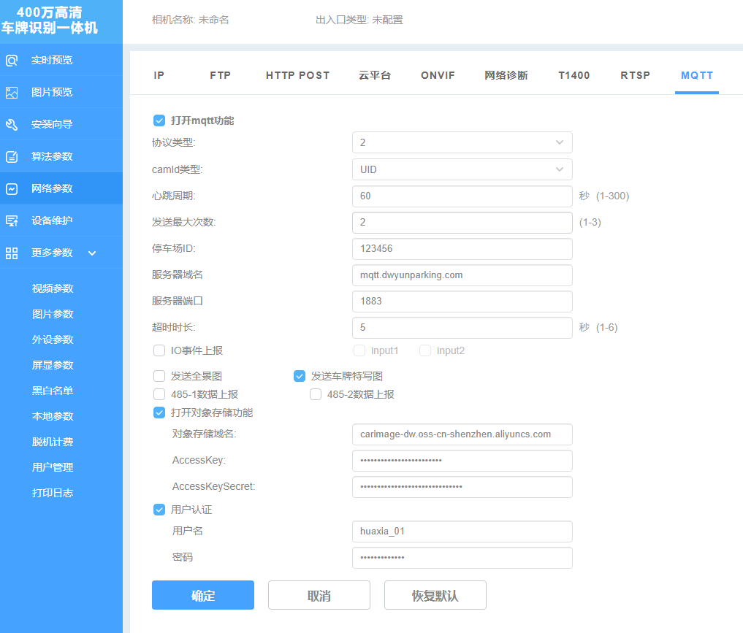
- 如果设置的时候提示CGI错误，则可以升级一下相机或者使用最新版华夏相机调试工具进行配置。
- 最新版华夏相机调试工具下载链接：
- https://qz8.lanzoul.com/ijyUq0q5kuuh

华夏相机HTTP（手动配置）
- 网络参数-->HTTP POST 按如下参数配置
服务器地址、端口、路径 | park.dwyunparking.com:443/yunapi/camera/http/huaxia/plateResult
发送最大次数 | 3
心跳周期 | 1
SSL连接 | 勾选
发送全景图 | 勾选
camID | UID
IO事件上报 | 勾选

- 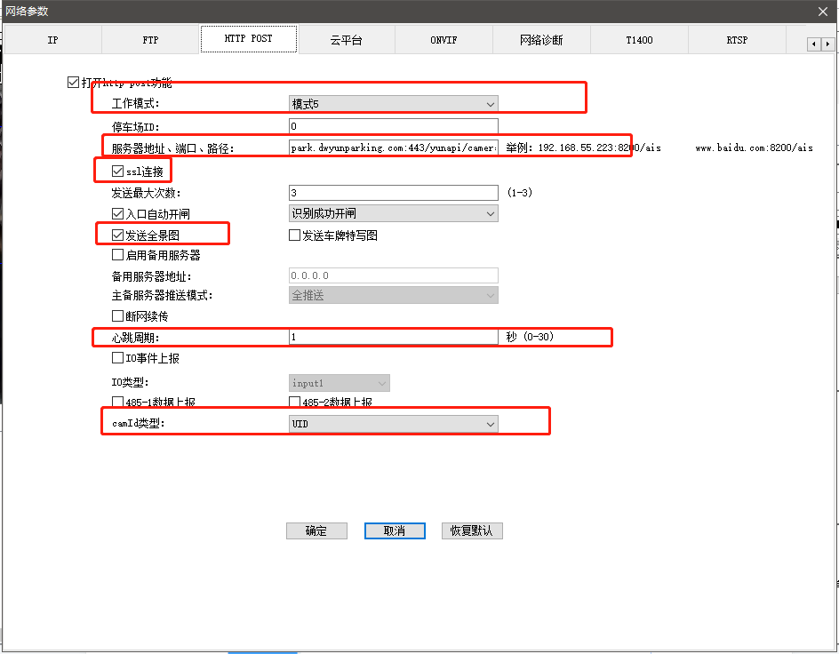
- 浏览器进相机-->更多参数图片参数设置低一些
- 外设参数-->RS485改成透传控制，波特率根据该通道的控制卡设置，如果控制卡类型是19200的控制卡，则这里的波特率也要改成19200
- 时间服务器设置: 地址:203.107.6.88 端口:123

芊熠相机MQTT（手动配置）
一、手动配置mqtt参数如下：
Mqtt配置：
cloud功能：开启 设备标识：相机序列号
工作模式：模式5 设备密钥：空
camId类型：MAC 客户端IID：相机序列号
停车场ID：10000 订阅主题：user/get
平台域名：mqtt.dwyunparking.com 发布主题：user/update
平台端口：1883 结果与图片：分开上传
平台用户名：qianyi_01 存储协议：阿里云
平台密码：ER2alM6734nce 存储域名：carimage-dw.oss-cn-shenzhen.aliyuncs.com
设备类型标识：a1BkUFnh0eA 存储账号：LTAI5t6y8ACgkRL8rW4avoT6
设备品类密钥：默认 存储密码：605MhfZGMXqv6ORZE44l7hQET9Cn4h
心跳使能：开启 发送图片：开启
心跳间隔：30 上传图片端口：443
白名单：开启

其他未说明字段就空

二、自动参数导入：
文件下载：https://qz8.lanzoul.com/iytVF0jhl1nc
调试工具进相机

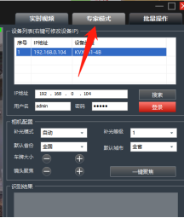
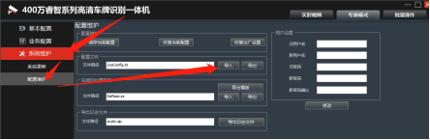
按以上截图导入下载解压后的配置文件
导入后，需要手动将设备标识和客户端ID改成设备序列号
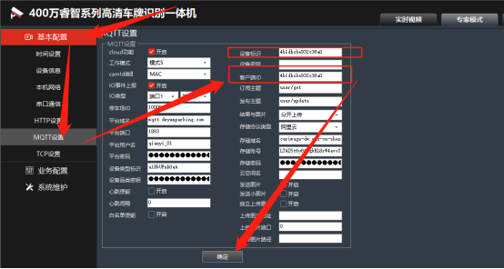
设备序列号在设备信息那里获取
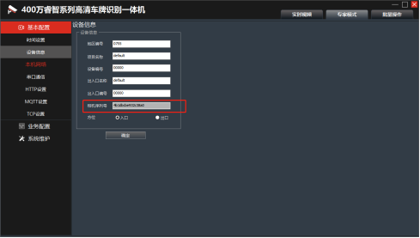
注意：需要芊熠相机支持MQTT功能，不支持mqtt配置了则不会生效平台不会在线，mqtt功能是否显示和相机没有关系，和调试工具有关系

五、新增或者导入月卡车

点击车主管理-->车牌导入
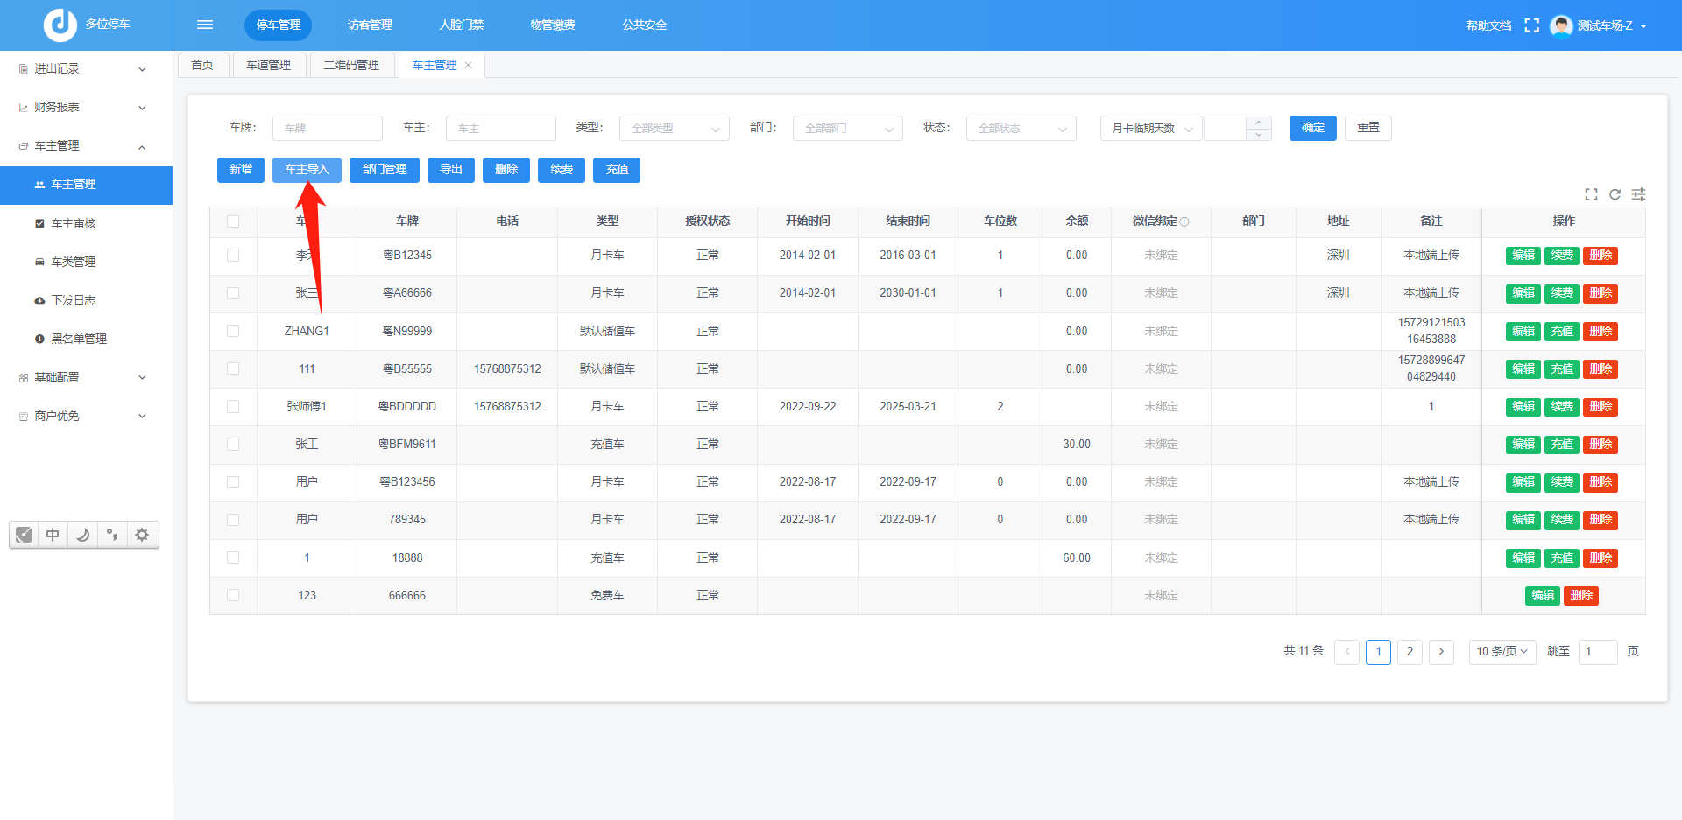
先下载模版，打开模板文件将车牌信息等按模板的格式复制进去。
车牌导入：导入时，月卡车需填写有效期的开始、结束时间，车位数写该车主拥有的车位的数量；无需填写余额；
导入时，储值车需填写余额，开始、结束以车主姓名作为唯一值，多条车主姓名一致的数据合并处理，导入后会以车主名做成一户多车（子母车）导入的信息要以在线模板为准。
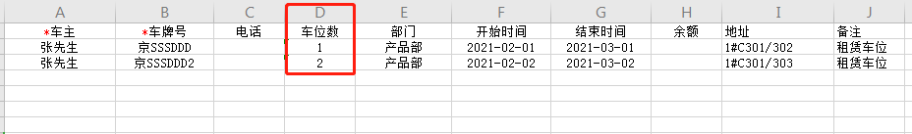

编辑好模板文件保存后，
在车牌导入里，选择该模板要导入的基础类型和车类名称，选择文件后点击确定导入。
目前(20220928)只能一个车类一个车类的导入。
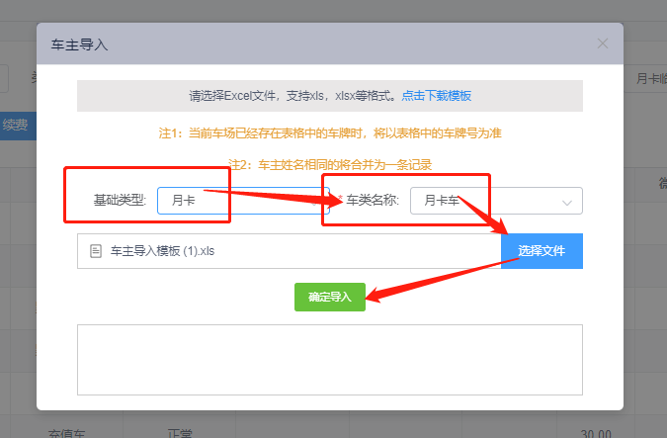
注：车主名称不要重复，多位平台以车主名称为一户多车依据，多个车牌用相同的车主名称会做成一户多车，如果车位数没有设置足够，则可能会导致月卡车不开闸或要收费。

六、设置收费规则
在基础配置-->计价管理中设置收费规则

车场可以针对不同的临停 / 储值车类、大小车型、以及场中场的父子车场 设置不同的计费规则。
支持24小时单段计费，也支持白天、夜间双段不同计费规则也可设置24H封顶以及单次封顶。
如图，可设置首时段的优惠计费规则，适用于首时段单价与后续不同的场景；设置首时段计费后，可添加正常计费规则，
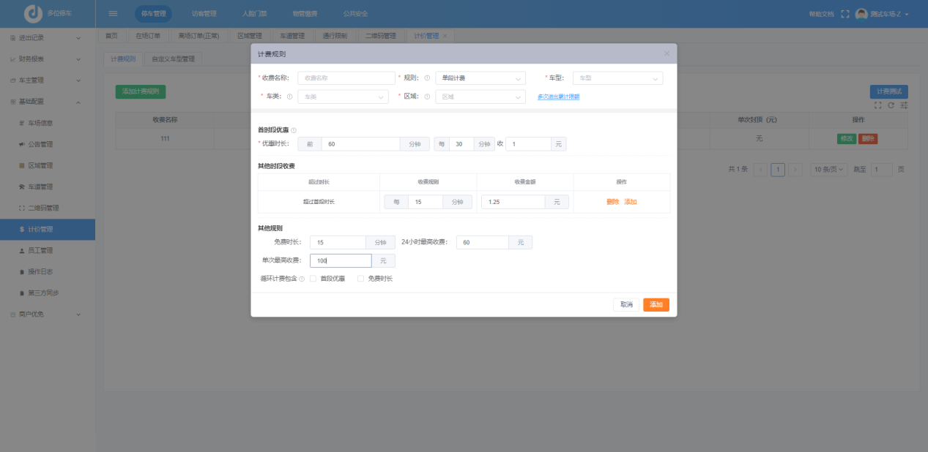
该上图所示为临时车的小型车计费规则，车辆入场，在15分钟内免费离场，超15分钟后按首时段标准，从入场时间开始计时，第1小时内，每30分钟收费1元，第1小时共收费2元；超过1小时后，每15分钟为一个计费单位，收费1.25元。停车累计24小时，按优惠最高收费60元，一次停车即使停留多天，按单次最高收费 100元计费。

多段计费（公共类）

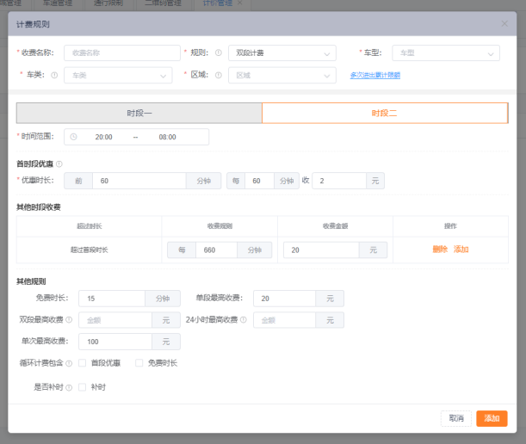
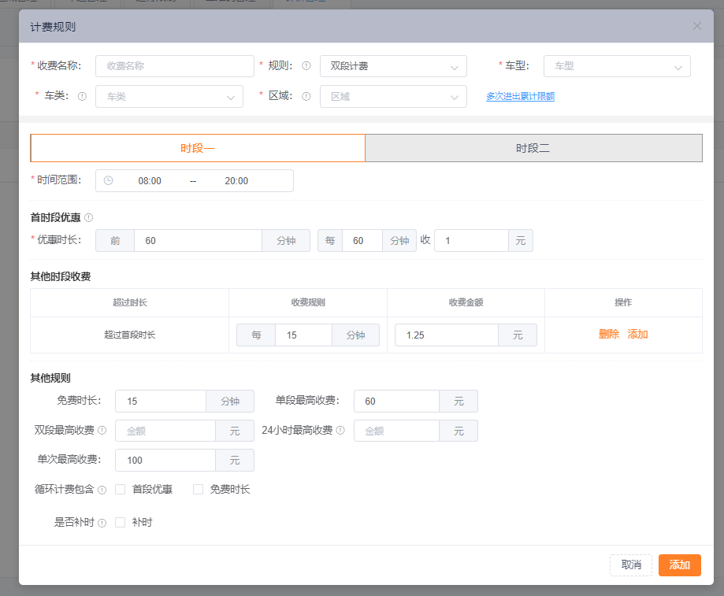
多段计费，一般适用于白天、夜间计费规则不同的场景，比如商超等。
图中所示，白天时段8:00--20:00，车辆入场，在15分钟内免费离场，超15分钟后按首时段标准，从入场时间开始计时，第1小时内，收费1元；超过1小时后，每15分钟为一个计费单位，收费1.25元，白天时段最高收费20元。
夜间时段 20:00--8:00，新入场的车类，仍有在15分钟内免费离场的优惠，超过15分钟后按首时段标准，从入场时间开始计时，第1小时内，收费2元；超过1小时后，至早上8:00之前再收费20元；如果是20:00之前进场的车辆，在白天已经计算了首优惠和免费时段，由于没有勾选循环，进入夜间时段后不再重复免费。
注：车场添加了计费规则后，可以点击右上角的“计费测试试”选择进出场时间，测试下计费规则是否满足现场使用。

补时：
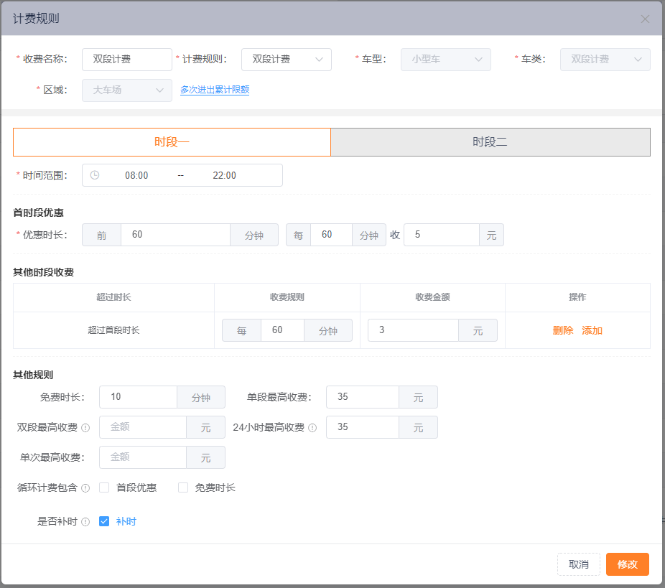
适用于双段计费中，第一时间段未停满一个计费周期，就开始第二个计费周期造成车主多缴费的情况，举例如下：
如图双段计费为8：00-20：00和20：00-8：00，如果一辆车19.40进场，已过免费时长，按照正常双段计费，该车主需要在19：40-20：00这20分钟交白天的第一时段的费用；

然后20：00之后的再计费，但实际上对车主来说交一个时段的费用只停了20分钟是非常不划算的；

所以开启补时后，19：40-20：40为第一个计费周期，从20：40开始为夜间计费，以此可优化车主跨时段停车费用。

多次进出累计限额
在添加计费规则时设置
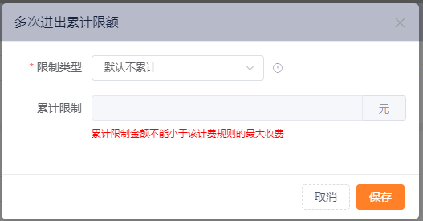
24小时内（按出场时间）：当前订单出场前24小时内（按出场时间）已结算出场订单累计计费限额；
24小时内（按入场时间）：当前订单出场前24小时内（按入场时间）已结算出场订单累计计费限额；
自然日：以停车结束时间的当天所有订单的累计计费限额；
自然日（0点）：跨天，按照停车开始时间的当天所有订单的累计计费限额。
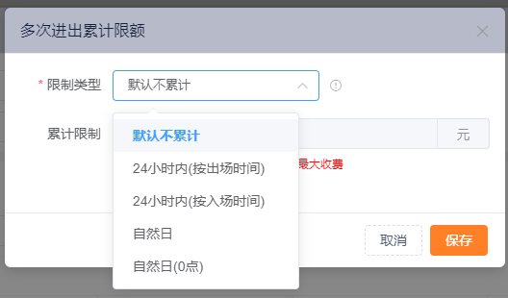

七、设置外来车辆禁止驶入

打开 基础配置--车道管理--通行限制
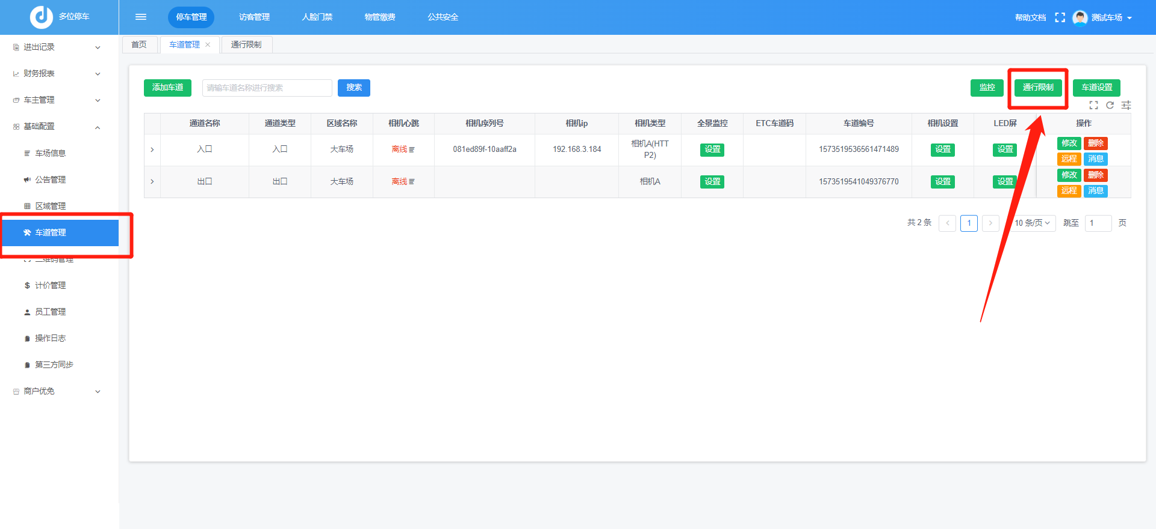
点击添加
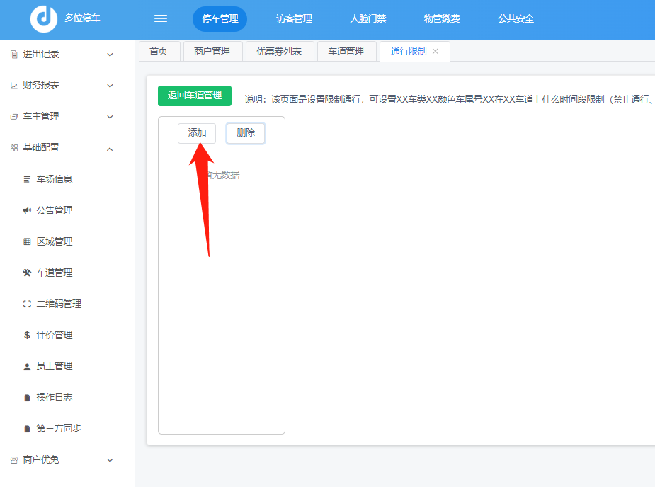

新增规则后，车类选择临时车，车道选择要禁止临时车驶入的车道，限制方式选择禁止驶入
然后保存即可。
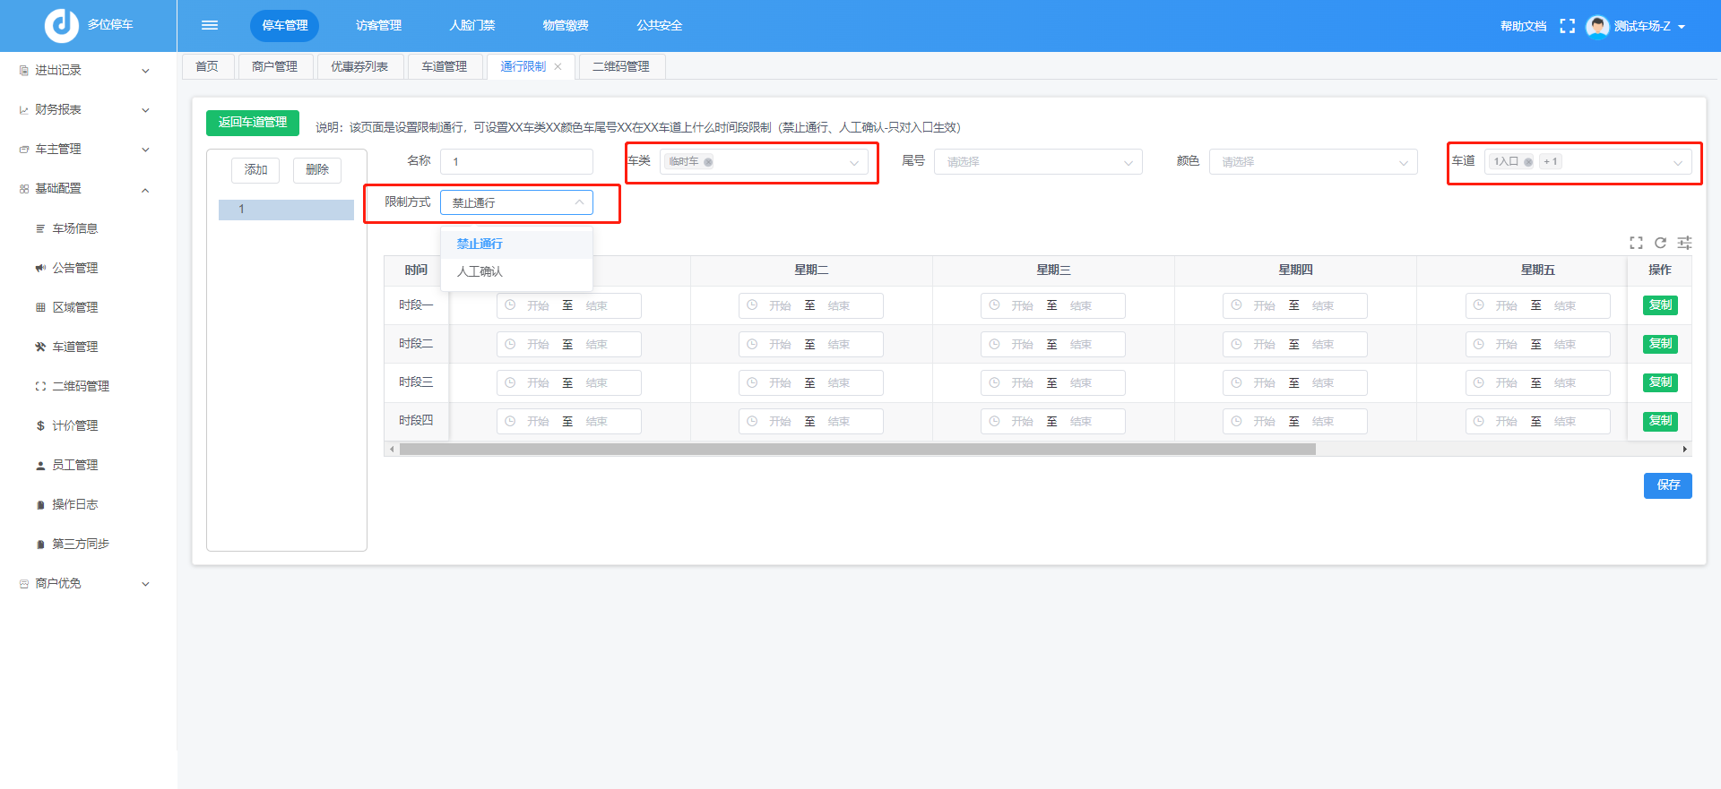

八、获取二维码

登录车场云平台https://park.dwyunparking.com/
打开基础配置-->二维码管理，当软件上的通道上传到云平台后，会在二维码管理中自动生成二维码，点击右侧的一键下载二维码即可。
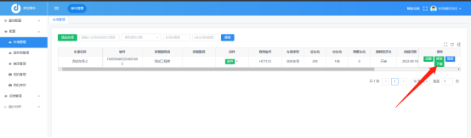

以上操作做完后，可以将车场端操作说明发送给车场管理员。
车场端操作说明书在线版：https://docs.qq.com/doc/DUnhjckVpSEl5Vmp2
电子版请联系商务或技术获取

